Rezumatul Studiului 10 - Cele două legăminte

Bazat pe Galateni 4:21-31.
- Legământul cu Adam şi Eva.
  - Înainte de păcat (Geneza 2), legământul includea cel puţin trei clauze pe care omul trebuia să le îndeplinească:
    - Să păzească Sabatul (v. 3).
    - Să se îngrijească de creaţie (v. 15).
    - Să nu mănânce din fructul interzis (v. 17).
  - Totul era clar: Ascultă şi vei trăi! Bineînţeles, Adam şi Eva puteau – în starea lor neprihănită – să îndeplinească fără nici o problemă acest legământ.
  - Cu neascultarea omului, Dumnezeu a introdus un legământ de har, bazat pe promisiunea unui Mântuitor (Geneza 3:15)
- Legământul cu Avraam.
  - Pentru a-l asigura pe Avraam că va avea parte de o descendenţă proprie, Dumnezeu a făcut un legământ ferm cu Avraam trecând printre corpurile despicate ale animalelor aduse ca jertfă (Gen. 15:9-21).
  - Prin aceasta, şi-a pus propria viaţă drept garanţie a împlinirii legământului. Şi, într-adevăr, şi-a dat viaţa la Calvar pentru a transforma în realitate făgăduinţa.
- Sara şi Agar.
  - Prima greşeală a lui Avraam a fost că a abandonat Ţara Promisă pentru a merge în Egipt. Acest incident a adăugat la numărul angajaţilor lui şi pe nişte sclavi egipteni oferiţi de Faraon Sarei. Printre ei şi Agar.
  - După 10 ani de aşteptare, Sara s-a gândit că, dacă ea era sterilă, putea avea moştenitori printr-un alt mijloc: oferindu-i sclava drept „mamă surogat” a copilului său.
  - Ismael a fost, aşadar, rodul eforturilor umane („în chip firesc”), în timp ce fiul autentic al Sarei, Isaac, a fost rodul credinţei („prin făgăduinţă”, Galateni 4:23).
- Agar şi Sinaiul.
  - Poporul nu a fost capabil să se ţină de el, deoarece au încercat să îl îndeplinească prin propriile eforturi, lăsând credinţa pe un loc secundar (Evrei 4:2; Exod 19:8).
  - La fel cum Avraam şi Sara au încercat să îl ajute pe Dumnezeu să îşi îndeplinească promisiunile, şi israeliţii au căutat să transforme Legământul de har al lui Dumnezeu într-un legământ bazat pe fapte. Agar simboliza Sinaiul, când ambii, prin eforturi umane încearcă să obţină mântuirea prin fapte.
- Ismael şi Isac.
  - Mântuirea prin fapte şi mântuirea prin credinţă sunt complet incompatibile. Trebuie să „izgonim” una din cele două metode de mântuire (Galateni 4:30).
  - La fel cum Ismael îl ridiculiza pe Isaac cu intenţia de a-i fura moştenirea, „fii Duhului” suferim încercări din partea „fiilor cărnii”.

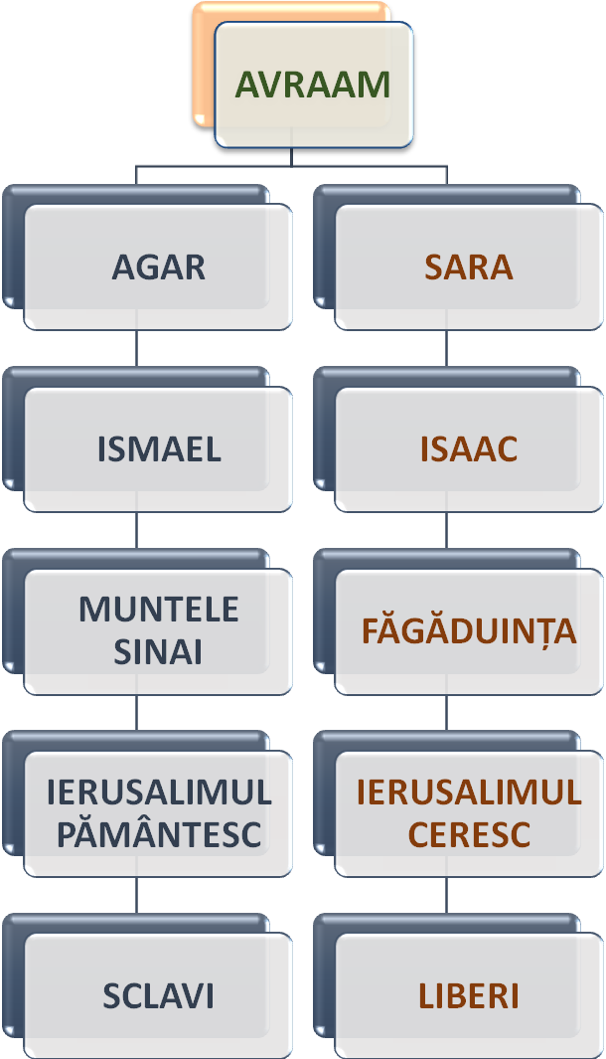
Ismael era violent. Isaac era paşnic.
Unii îşi fixează privirea la muntele Sinai căutând să se mântuiască prin propriile fapte. Alţii ne fixăm privirea la Hristos şi suntem mântuiţi prin credinţă.
Unii se încred în ceea ce pot face pe acest pământ. Alţii ne încredem în ceea ce cerul a făcut pentru noi.
Unii sunt sclavii propriilor fapte. Alţii suntem liberi în Hristos Isus, Mântuitorul nostru.
Agar era o sclavă oferită de Faraon. Sara era soţia legitimă a lui Avraam.
„Toate neamurile pământului vor fi binecuvântate în sămânţa ta” (Gen. 26:4)
Unos son esclavos de sus obras. Otros somos libres en Cristo Jesús, nuestro Salvador.
Unos confían en lo que pueden hacer en esta tierra. Otros confiamos en lo que el Cielo ha hecho por nosotros.

